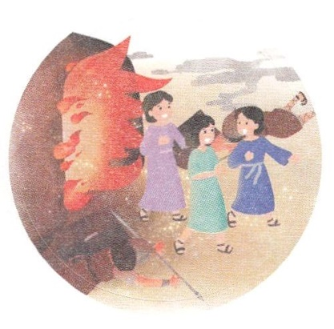

れいはいはさいこうのしゅくふく

まいにち

れいはい

わたしを　あいしてくださる　かみさまに

さいこうの　えいこうを　ささげましょう

３にんの　どうりょうが

あらかじめ　みた　こと

いのり　　　　　　　　　　　　　　　　　　　　　　　　　　　　　　　　　　　　　　　　　　しかいしゃ

しとしんじょう　　　　　　　　　　　　　　　　　　　　　　　　　　　　　　　　　　　　　　みんなで

さんび　　　　　　しんさんびか357ばん（きゅう397）「たて、しんじるものよ」こころにたねをまきましょう(2020ねんこどもさんび)

せいしょ　　　　　　　　　　　　　　　　　　　　　　　　　　　　　　　　　　　　ダニエル1:8～9

**ダニエル1:8～9**ダニエルは、のべるごちそうやのむぶどうでをすまいとにめ、をさないようにさせてくれ、とのにった。はのに、ダニエルをしいつくしむをえられた。

みことば　　　　　　　　　３にんの　どうりょうが　あらかじめ　みた　こと　　　　　　　　しかいしゃ

　をれたイスラエルのはバビロンのになってしまいました。

　バビロンのネブカデネザルは、としてれてきたイスラエルのとのから

にのもなく、しいで、あらゆるにで、にんだいをんでバビロンのをけさせました。ダニエルとシャデラク、メシャク、アベデ・ネゴは

バビロンのにえることになりました。ある、ネブカデネザルがきなのをって、すべてのはそのにひれしてむようにといました。さらに、そのにきわないは、のえるのへげむといました。しかし、３のはそのにきいませんでした。が**ってくださる**とじたのです。「しかし、もしそうでなくても」にをむことはしないとしました。３はのえるのにげまれましたが、がいをって、３を**って**くださいました。

　３ののように、キリストのをあらかじめっているなら、どんなのでもだまされないで、としてつようになります。きょうも、をにれないようにしましょう！

いのり　　　　　　　　　　　　　　　　　　　　　　　　　　　　　　　　　いっしょに　おおきなこえで

いのりましょう

かみさま、ありがとうございます！　ふくいんの　かちを　さとらせて　くださったことを

ありがとうございます。どんな　もんだいが　あっても　この　ふくいんを　あじわって　キリストの

しょうにんとして　たちますように。　いきておられる　イエス・キリストの　みなによって

おいのりします。アーメン

しゅのいのり　　　　　　　　　　　　　　　　　いっしょに　しゅのいのりを　いのって　れいはいを　おえましょう

フォーラム　　　　　　　　　　　　　　　　　　きょうの　みことばを　きいて　パパとママと　はなしを　しましょう

15日　　　　16日　　　　17日　　　　18日　　　　 19日　　　 20日

まいにち

　　　　　　　　　　　　　 チェックしよう　げつよう　　 かよう　　　すいよう　　　もくよう　　きんよう 　 　どよう

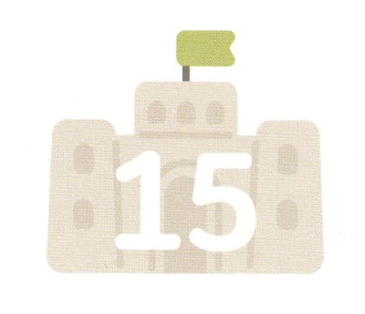

みことば　あんしょう

あま～い

１３３

１３３とは、みことばを　１にち　３かい　３かいずつ　よめば

　　　　　　　　いっしゅうかんに　おぼえることが　できるという　いみです。

あまくて　ふしぎな　かみさまの　みことばを　まいにち　よみましょう。

よく　みえる　ところに　はっておいて　いっしゅうかん

くりかえし　よんで　みことばを　おぼえましょう

**げつようび**

**ダニエルは、**

**おうの　たべる　ごちそうや**

**おうの　のむ　ぶどうしゅで**

**みを　けがすまいと**

**こころに　さだめ、**

**みを　けがさないように　させてくれ、**

**と　かんがんの　ちょうに　ねがった。**

ダニエル１しょう８せつの　みことば

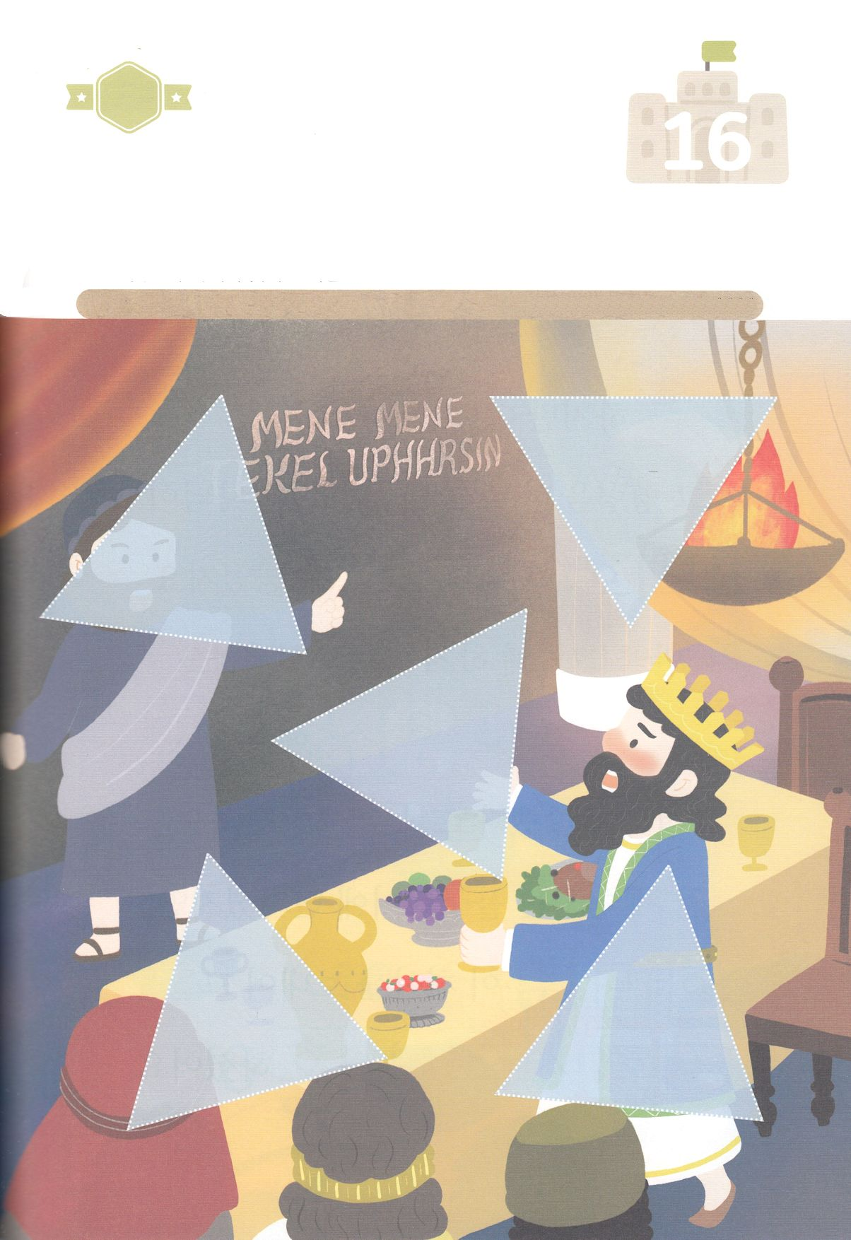

きりはりしよう

ちょき　ちょき

きって　はりましょう

かみさまを　ばかにして　じぶんが　つかえる　ぐうぞうを

たかめていた　ベルシャツァルおうが　えんかいを　ひらきました。

しかし　そのとき　てが　あらわれて　かべに　もじを　かきました。

だれも　その　じを　ときあかすことが　できなかったのですが

ダニエルは　かみさまからの　ちえに　よって　その　もじを

ときあかしました。　したの　えに　あう　えを　きって　はりましょう。

**かようび**

はるところ

はるところ

はるところ

はるところ

はるところ

　じゅんびする　もの：　はさみ　のり　つぎのページ

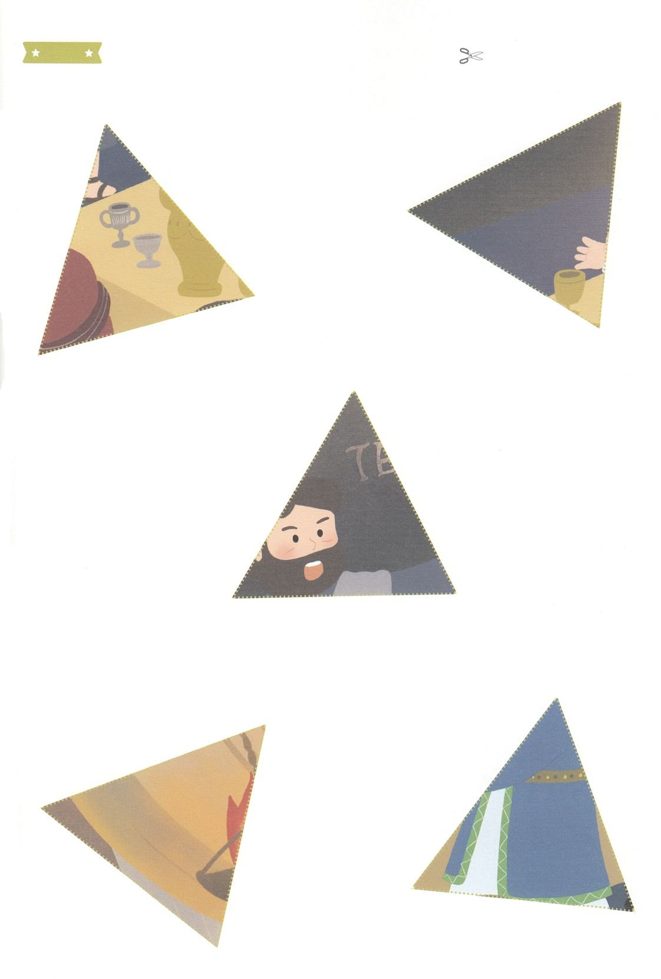

ふろく　　　　　　　　　　　　　　　　　　　　　　　　　　　　　　　　　　　　はさみで　きりましょう

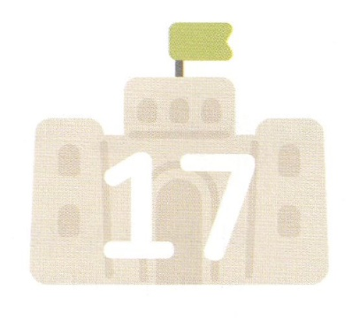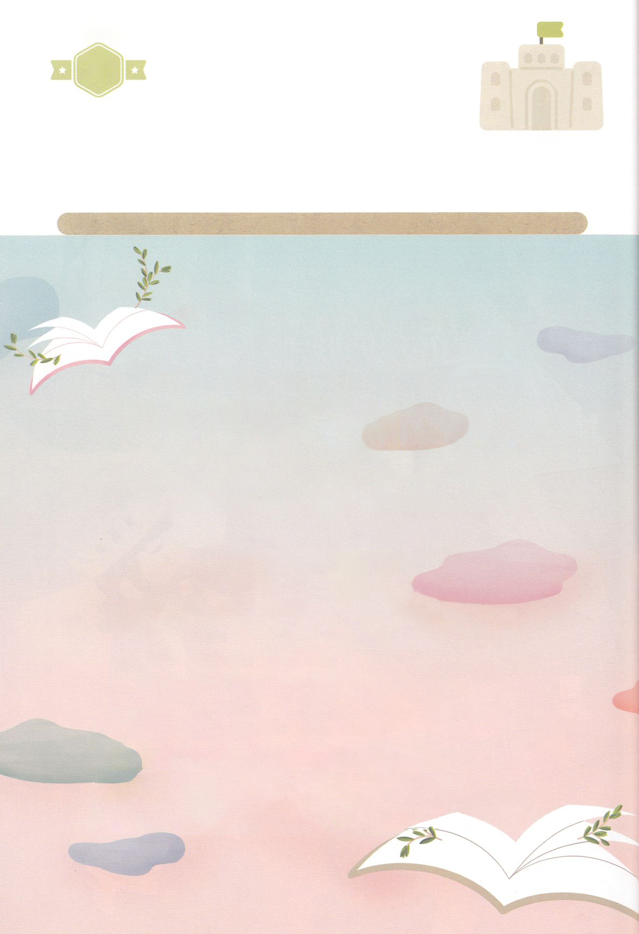

かくしんさがし

はーい！

わたしです！

かくしんの　ないようを　こころに　きざみましょう

きょうも　パパとママと　いっしょに　れいはいしましょう。

きょうの　みことばで　じゅうような　たんごを　もういちど

かんがえてみましょう。

したの　ないようを　よんで　じゅうような　たんごを

なぞって　かきましょう

しかし、３にんの　どうりょうは

その　めいれいに　ききしたがいませんでした。

かみさまが　まもってくださる

と　しんじたのです。

「しかし、もし　そうでなくても」ぜったいに

ぐうぞう　を　おがむことは

しないと　けつだん　しました。

３にんは　ひの　もえる　ろの　なかに

なげこまれましたが、

かみさま　が　みつかいを　おくって、

３にんを　まもって　くださいました。

**すいようび**

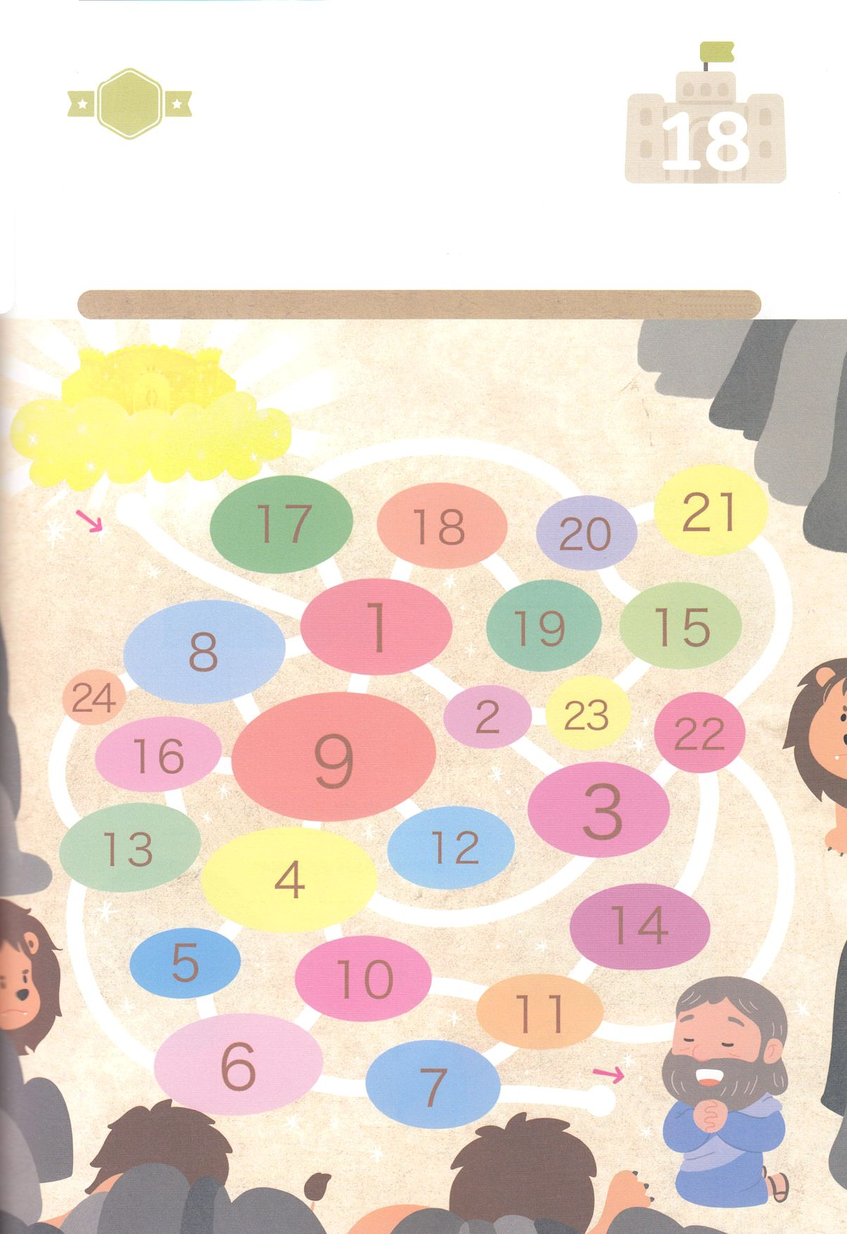

さがして　いろをぬろう

かくれている　えを　みつけたり　きれいに　いろを

ぬったり　しましょう

　　かみさまは　じかんを　さだめて　まいにち　いのって　かみのくにの

　　おくぎを　あじわっていた　ダニエルを　まもって　くださいました。

　　まいにち　いのりで　しょうりした　ダニエルのように　わたしも

　　いっしゅうかん　いのりの　しゅくふくを　あじわう　レムナントに

　　なりましょう。　１から７まで　すうじを　じゅんばんに　つなげて

　　いのっている　ダニエルに　あいましょう。

どこ？

**ゴール**

**スタート**

**もくようび**



ひょうげんしよう

パパとママと　いっしょに　おはなしして

かみさまが　よろこばれる　かんがえ　ことば　こうどうを

えで　ひょうげんしましょう。

イエスさまを　しんじない　ひとたちに　イエスさまは　どんな

かた　なのかを　しょうかいできれば　よいですね。　イエスさまが

わたしの　ために　どんな　ことを　してくださったのか　よく

かんがえてみましょう。　パパとママと　いっしょに　はなしを

して　えか　じで　ひょうげんしましょう。

ひそひそ

**きんようび**

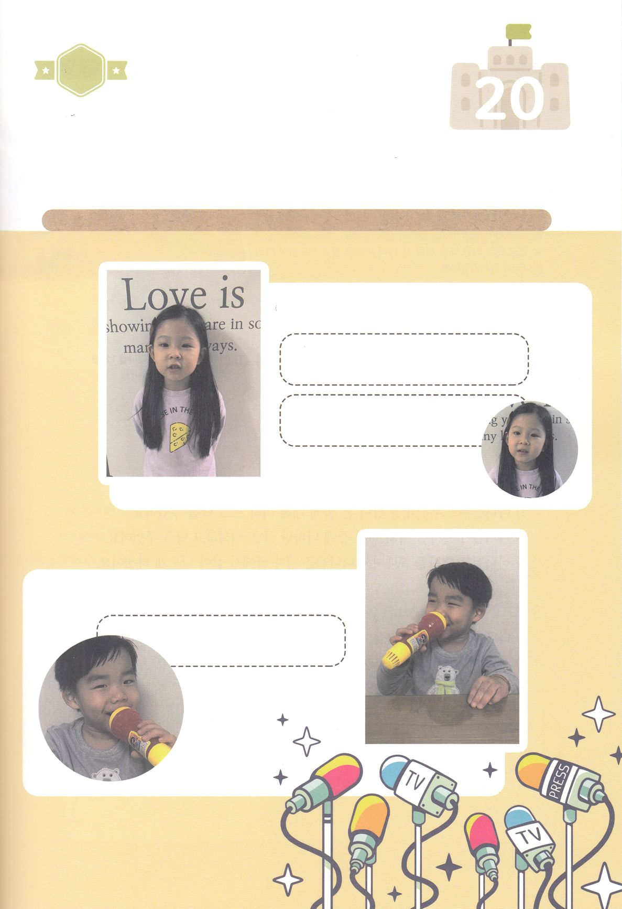

ワーク

たのしい　ワークをして　いっしゅうかんの　みことばを

こころに　きざみましょう

イエスさまが　この　よに　ふたたび　こらえる　とき　イエスさまに

どんな　ことを　いちばん　さいしょに　いいたいですか。

はずかしくない　すてきな　すがたで　イエスさまに　あう　ために

いま　わたしが　できることは　なんでしょうか。

そのときの　わたしの　すがたを　そうぞうして　かぞくと　いっしょに

インタビューを　しましょう。

パッパ

パッパ

**どようび**

Ｑ　エリンちゃんは　イエスさまに　あったら　なにを

いいたいですか

イエスさま　わたしが　ふくいんを　つたえた

レムナントに　もういちど　あいたいです。

その　ともだちは　どこに　いますか。

このよで　ふくいんを　つたえなければ

ならない　ともだちが　どれほど　たくさん

いるのか　イエスさまに　たずねます

Ｑ　ジュエルくんは　イエスさまに　あったら

　　なにを　いいたいですか

　　　　イエスさまは　ほんとうに　さいこうに

　　　　　　すばらしい　おかたです！